МИНИСТЕРСТВО ЗДРАВООХРАНЕНИЯ РЕСПУБЛИКИ БЕЛАРУСЬ

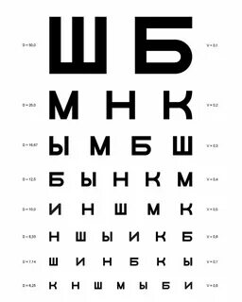**Как** **сберечь зрение своему ребёнку**

В школьном возрасте самым распространённым нарушением зрения является близорукость (миопия), но её развитие связано в основном с чрезмерной зрительной работой на близком расстоянии, при неправильном освещении и важно понять, как предотвратить нежелательные последствия.

**ГЛАЗАМ НУЖЕН ОТДЫХ**

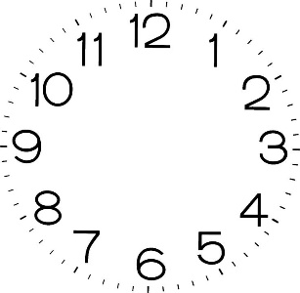

У детей младшего школьного возраста первые признаки зрительной усталости появляются уже через 10 минут работы, среднего – 25, старшего – 45. Чтобы глаза отдыхали, советуют просто смотреть вдаль, не фиксируя внимая на предметах, быстро поморгать в течение 1-2х минут, зажмурить глаза на 3-5 секунд, затем открыть на 3-5 секунд. Повторить это упражнение 5-10 раз.

**ГЛАВНАЯ ОПАСНОСТЬ - КОМПЬЮТЕР И ТЕЛЕФОН**

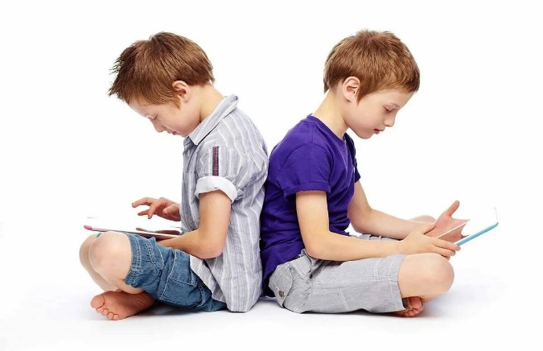На состояние органа зрения влияет напряженная зрительная работа на близком расстоянии, а именно просмотр телевизора, работа на компьютере, игры в телефоне, длительное чтение, письмо. Особенно опасны для зрения игры «стрелялки», с частой сменой кадров и постоянным мельканием световых и цветовых эффектов. Но ещё больше напрягает зрение переписка по мобильному телефону, что связано с маленьким размером текста и изображения.

**БОЛЬШЕ СВЕТА**

Направление основного светового потока естественного освещения должно быть левостороннее. искусственное мягким, без резких бликов и теней, ровным и приятным для глаз Рекомендуемая мощность настольной лампы – в пределах от 40 до 80 ватт при использовании общего освещения в комнате Рабочие тексты должны находиться на расстоянии не менее 30 – 35 см от глаза ребенка.

***Правильно организованные условия для занятий в школе и дома позволят сохранить здоровье нашим детям!***

***ГУ «Слуцкий зональный центр гигиены и эпидемиологии»***